RAPPORT DE RÉALISATION TECHNIQUE

Projet LOOM : Marketplace C2C
Cadre : Projet "Fil Rouge" - YouCode / Simplon

1. Architecture et Modélisation des Données
La base de données relationnelle a été modélisée avec PostgreSQL et structurée via l'ORM Eloquent de Laravel. L'architecture repose sur une gestion fine des relations pour assurer l'intégrité de la marketplace.
Entité | Rôle et Relations Clés
Users | Authentification et profils. Distingue les administrateurs via un champ is_admin. (1:N vers Annonces, Messages).
Annonces | Cœur du système (prix, localisation, statut). Appartient à 1 User et 1 Category. Possède N Images.
Images | Stockage multi-fichiers. Contient les chemins file_path liés à une annonce spécifique.
Messages | Flux de discussion entre sender et receiver, relié facultativement à une annonce.

2. Logique Métier et Implémentation

2.1 Gestion du Multi-Upload (Images)
Le traitement des annonces permet l'upload simultané de 5 images. Le AnnonceController intercepte la requête multipart/form-data, chiffre les fichiers et les stocke dans storage/app/public/annonces. Les chemins sont enregistrés par lots via Eloquent pour optimiser les performances.
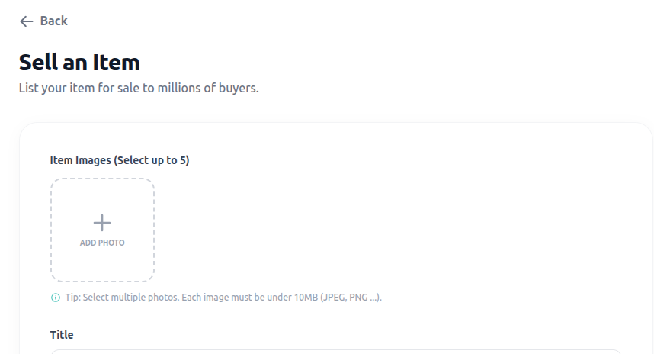

2.2 Messagerie en Temps Réel
L'écosystème utilise Laravel Reverb et Laravel Echo. Contrairement au HTTP classique, chaque message déclenche un événement asynchrone MessageSent. Le client écoute sur un canal privé via WebSockets et injecte dynamiquement le HTML, garantissant une fluidité totale sans rafraîchissement.
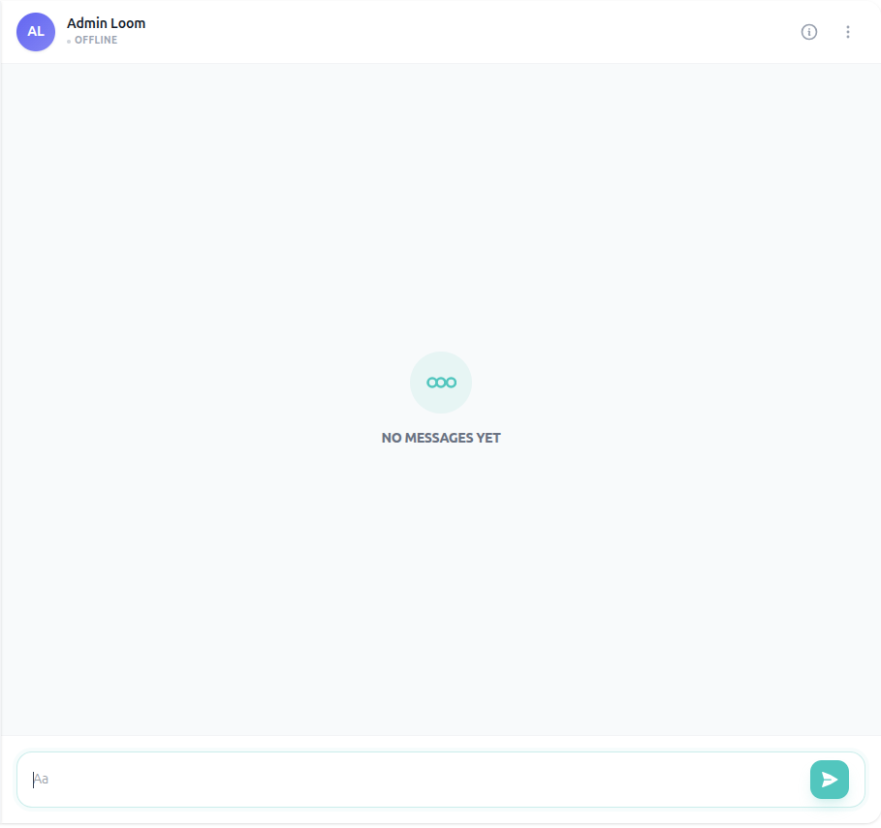
3. Structure de Conception (Pattern MVC)
- App/Models : Définition des relations (hasMany, belongsTo) et des attributs fillable.
- App/Http/Controllers : Division par domaine (AnnonceController, MessageController, AdminController pour le Dashboard).
- Resources/Views : Utilisation du moteur Blade avec des composants réutilisables pour la Navbar et le Sidebar Admin.

4. Défis Techniques et Solutions

4.1 Synchronisation WebSockets
Le défi principal était de gérer les discussions sans lien strict avec une annonce (cas d'un acheteur contactant directement un vendeur). La solution a été de rendre annonce_id nullable et de configurer des fallbacks JavaScript pour assurer la persistance visuelle.

4.2 Interface Glassmorphic Responsive
L'application d'un design premium (backdrop-blur) sur mobile a nécessité une approche Mobile-First avec Tailwind CSS. Les menus ont été restructurés en "Off-Canvas" et les tableaux administrateurs utilisent un débordement horizontal pour éviter toute cassure visuelle.

5. Sécurité
- Chiffrement des mots de passe via Bcrypt.
- Protection systématique contre les failles CSRF.
- Gestion des accès (Rôles) via les Middlewares natifs de Laravel.

